Полномочная конференция (ПК-18)  Дубай, 29 октября – 16 ноября 2018 г. | 
ПЛЕНАРНОЕ ЗАСЕДАНИЕ | Документ 36-R
 | 6 июня 2018 года
 | Оригинал: английский
Записка Генерального секретаря
кандидатура на пост члена
радиорегламентарного комитета (РРК)
В дополнение к информации, содержащейся в Документе 3, имею честь представить Конференции, в приложении, кандидатуру:
г-на Саймона Бугаба (Республика Уганда)
на пост члена Радиорегламентарного комитета.
Хоулинь ЧЖАО
Генеральный секретарь
Приложение: 1

ПРИЛОЖЕНИЕ
Тел.: +256 414 258197  Факс: +256 414 231314  Веб-сайт: www.ict.go.ug  В корреспонденции по данному вопросу указывайте номер:  ADM 70/108/01 | РЕСПУБЛИКА УГАНДА | Канцелярия министра  Министерство ИКТ и национального управления  P.O. Box 7817 KAMPALA  UGANDA

6 июня 2018 года
Г-ну Хоулиню Чжао
Генеральному секретарю
Международного союза электросвязи
ЖЕНЕВА, Швейцария
КАНДИДАТУРА УГАНДЫ ДЛЯ РАДИОРЕГЛАМЕНТАРНОГО КОМИТЕТА – РАЙОН D
Имею честь приветствовать Вас и обратиться к Вам в связи с предстоящей Полномочной конференцией Международного союза электросвязи (МСЭ), которая пройдет с 29 октября по пятницу, 16 ноября 2018 года, в Дубайском международном торговом центре.
В соответствии с Вашим Циркулярным письмом CL-17/42 от 23 октября 2017 года от имени правительства Республики Уганды представляю кандидатуру г-на Саймона Бугаба на пост члена Радиорегламентарного комитета от Района D.
Краткая биография и профиль кандидата прилагаются.
Примите, уважаемый г-н Генеральный секретарь, мои заверения в самом высоком уважении.
(подпись)
Фрэнк Л. Тумвебазе, член Парламента
МИНИСТР ИКТ И НАЦИОНАЛЬНОГО УПРАВЛЕНИЯ
Копии: Высокочтимому г-ну Премьер-министру
Государственному министру ИКТ и национального управления
Постоянному секретарю, ИКТ и национальное управление
Исполнительному директору UCC

Г-н Саймон Бугаба, кандидат на пост члена Радиорегламентарного комитета (РРК на период 2018−2022 гг.), Район D (Африка), от Уганды
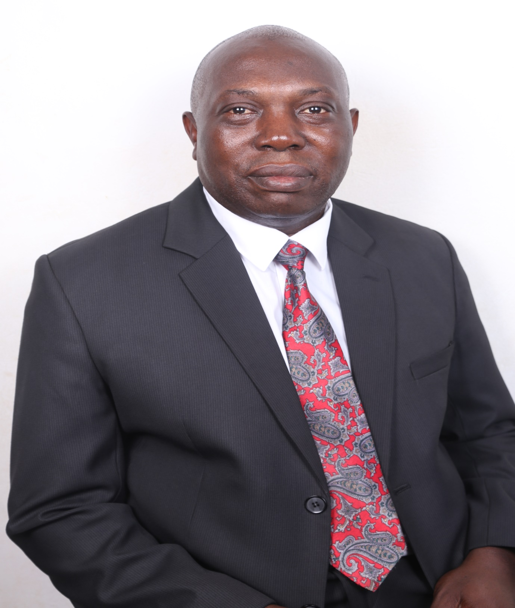
"Устойчивость технологического прогресса определяется в первую очередь справедливым, эффективным и ответственным использованием радиочастотного спектра и спутниковых орбит, с настоящего момента и последующими поколениями".
ДЛЯ КОНТАКТОВ:
Саймон Бугаба (Simon Bugaba)
Plot 42-44 Spring Road Bugolobi, Box 7376 Kampala, Uganda,
тел.: +256 718444290, эл. почта: stripleb@ucc.co.ug

О кандидате
Г-н Саймон Бугаба является экспертом в области информационно-коммуникационных технологий (ИКТ), обладающим качествами активности и новаторства, с опытом практической работы в области управления использованием спектра и регулирования ИКТ. Он твердо намерен далее упорядочивать Регламент радиосвязи и укреплять стратегические партнерства между Государствами – Членами МСЭ и частным сектором. Богатый опыт г-на Саймона Бугаба, накопленный им за более чем три (3) десятилетия участия в работе, деятельности и дискуссиях в МСЭ, а также его специальные знания делают г-на Саймона Бугаба экспертом и авторитетным лидером по вопросам ИКТ из Африканского региона, о чем свидетельствует его способность мобилизовать силы и добиваться консенсуса в ходе ведущихся в МСЭ обсуждений. Ввиду этого г-н Саймон Бугаба является наилучшим кандидатом для представления Района D (Африка) в Радиорегламентарном комитете (РРК) в период 2018−2022 годов.

Опыт на международном и региональном уровнях
На протяжении последних трех десятилетий г-н Саймон Бугаба является активным членом МСЭ-R (более 20 лет), МСЭ-D и МСЭ-Т, более 10 лет в каждом Секторе. Наряду с этим он неизменно участвует в ВКР, ВАСЭ, ВКРЭ, КГСЭ и полномочных конференциях МСЭ.
Г-н Саймон Бугаба занимал различные должности в руководстве МСЭ.
В настоящее время он также является Советником от Уганды в Совете МСЭ, основателем и бессменным председателем Региональной группы ИК13 МСЭ-Т для Африки, а также Докладчиком по Вопросу 5/13 в ИК13 МСЭ с 2008 года по настоящее время.
Он был заместителем Председателя ИК13 МСЭ-Т два срока: с 2008 по 2012 год и с 2012 по 2016 год.
В недавнем прошлом г-н Саймон Бугаба был одним из трех (3) членов Восточноафриканской группы экспертов по Морскому проекту озера Виктория, ответственным за планирование и создание радиосети безопасности.
С 1995 года по настоящее время г-н Саймон Бугаба является действительным членом Национального подготовительного комитета Уганды к ВКР и членом делегации Уганды на ВКР.

Опыт на национальном уровне
Г-н Саймон Бугаба является одним из основателей и членом Комиссии по связи Уганды (UCC), занимается регулированием сектора связи. Поскольку он стоял у истоков Комиссии, он участвовал в разработке основополагающих стратегий, регуляторных положений, правил, видов практики и норм, которые заложили прочное основание в стремительное развитие сектора связи, в который входят электросвязь, радиовещание, радиосвязь, почтовая связь, передача данных и инфраструктура.
Г-н Саймон Бугаба играет важную роль в присвоении частот, устанавливая регламент и правила радиосвязи, и он играл основную роль в рассмотрении проблем и дилемм в управлении использованием спектра, включая неурегулированные расследования случаев помех, планирование спектра, воздействие монополий, маркетинг спектра и воздействие конкуренции, а также тенденции в совместном использовании спектра.
Он также был секретарем Национального комитета регистрации частот Уганды, Правительственного консультативного комитета ICANN и членом группы, которая разработала Руководящие указания по управлению использованием спектра для Уганды.

Соответствующий специальный опыт
СВЯЗАННЫЙ С МСЭ СПЕЦИАЛЬНЫЙ ОПЫТ |  | ПРИМЕРЫ СВЯЗАННОГО С РАДИО СПЕЦИАЛЬНОГО ОПЫТА
- 5 лет в качестве секретаря Национального комитета регистрации частот Уганды  - 4 года в качестве члена Восточноафриканской группы экспертов по Морскому проекту озера Виктория  - 23 года активного участия во всемирных конференциях радиосвязи (ВКР) от Уганды  - 33 года активного участия в работе МСЭ (МСЭ-R, МСЭ-D, МСЭ-T)  - 8 лет в качестве заместителя Председателя ИК13 МСЭ-Т  - 12 лет в качестве Докладчика по Вопросу 5/13 МСЭ-Т  - 4 года в качестве председателя Региональной группы ИК13 МСЭ-Т для Африки  - 4 года в качестве Советника от Уганды в Совете МСЭ, 2014−2018 гг.  - Представитель Африканского континента в Консультативной группе Государств-Членов по новому зданию МСЭ |  | - Ответственный за все установки контроля за использованием спектра  - Ответственный за всю деятельность по контролю за использованием спектра в Уганде  - Член Национального подготовительного комитета к ВКР-19  - Участие в разработке политики в области спектра в Уганде  - Разработка регламента радиосвязи в Уганде  - Разработка Руководящих указаний по приграничной координации радиосвязи в Восточноафриканском регионе  - Технический консультант при правительстве по созданию режима управления регламентом радиосвязи Уганды

Профессиональная деятельность в организации
2016 г. − наст. вр. | Управляющий по вопросам контроля за использованием спектра, UCC
2013−2016 гг. | Руководитель по вопросам регионального регулирования, UCC
2011−2013 гг. | Управляющий по вопросам лицензирования и стандартов, UCC
1999−2011 гг. | Помощник технического управляющего по вопросам лицензирования и стандартов, UCC
1997−1999 гг. | Старший инженер по электросвязи, управление использованием спектра, UCC
1990−1997 гг. | Старший инженер по электросвязи, управление использованием спектра, UPTC
1987−1990 гг. | Инженер по электросвязи, управление использованием спектра, UPTC
1986−1987 гг. | Помощник управляющего, бензозаправочная станция Esso Standard

Научные степени
• Магистр информационно-коммуникационных технологий, 2012 год
• Магистр в области делового администрирования, 2008 год
• Диплом по практическому французскому языку первой степени, 2005 год
• Бакалавр наук (физика и математика), 1986 год

Соответствующая профессиональная подготовка
• 7 основ эффективного управления, 2018 год
• ИКТ в интересах развития, 2007 год
• Управление в области электросвязи, 2006 год
• Правовые и экономические вопросы антимонопольной политики, 2000 год
• Регулирование электросвязи, 2000 год
• Управление использованием спектра в МСЭ, 1998 год
• Принципы ценообразования услуг электросвязи, 1998 год
• Управление использованием спектра радиосвязи в МСЭ, 1994 год
• Контроль за использованием радиочастотного спектра и измерение использования, 1992 год
• Системы управления использованием спектра и технология Teleglobe-Canada, 1991 год
• Управление использованием спектра и контроль за использованием спектра в МСЭ, 1990 год

Дополнительно
• Эксперт по вопросам ИКТ в развивающихся странах
• Обладает прекрасными навыками ведения презентаций
• Большой опыт работы по международным вопросам в области ИКТ
• Завоевал международное признание и уважение за вклад в развитие ИКТ в Уганде и Африке
• Обладает функциональной грамотностью во французском языке
______________

